高等院校国际多边合作计划
大学生海外实习实践人才培养方案

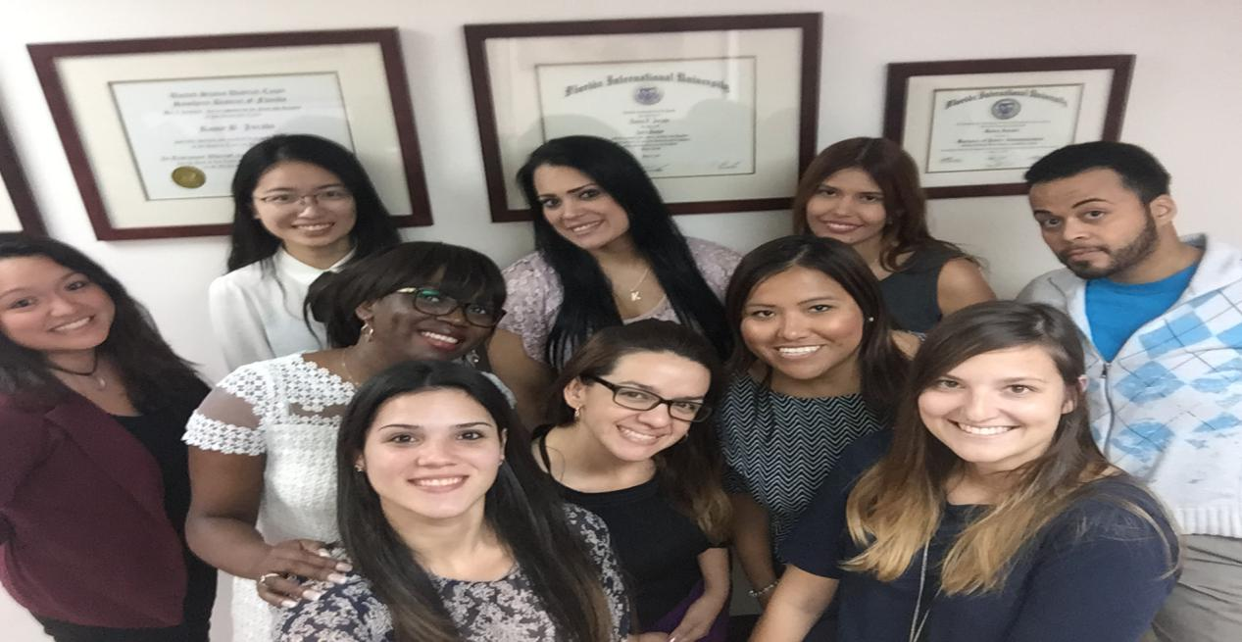

国际志愿者实习项目（美国）
Volunteer Homestay Program

中国对外友好合作服务中心

主办方介绍
中国对外友好合作服务中心（简称：中外服），成立于1985年初，隶属于中国人民对外友好协会，是由国家事业单位登记管理局注册并成立的中华人民共和国事业单位。中外服的宗旨是根据国家对外开放的政策，利用民间友好渠道，推动中外友好交流与合作，为增进同世界各国人民的友谊做出贡献。
经国家主管部门的审核批准，先后取得了教育部颁发的《自费出国留学中介服务机构资格认定书》（教外综资认字[2000]149号）、公安部颁发的《因私出入境中介机构经营许可证》（京公境准字[2012]0031号）。
中外服以政府间合作为依托，积极利用本身拥有的丰富民间外交资源，协助国内更多高校搭建院校国际化交流平台，积极推进“第一课堂”及“第二课堂”的项目建设工作。迄今为止，国内合作院校200余所，累计输送万余名中国师生参加各类海外教育及文化交流项目。其中“第二课堂”体系下的大学生赴美社会实践项目（SWT）、青年师生赴美社会调研项目（SRA）、赴美专业实习项目（ITP）等获得各合作院校一致好评。
中外服积极引入境外优质教育资源，持续丰富项目类型，为大学生海外交流活动提供更多支持。中外服坚持把学生的收获和利益放在第一位，项目全程提供一对一的服务支持，并建立了有效的院校周报机制，我们的服务决定着学生们的满意度以及项目的口碑，我们将始终追求项目的稳定及可持续发展。

项目简介
国际志愿者实习项目，即Volunteer Homestay Program，参与者以国际志愿者的身份进入非营利性机构或企业，与当地同事及国际学生并肩开展为期4-12周的职场学习与实践活动。实习之余，在当地旅游或参观大学，实地体验异国生活，了解当地文化及风土人情，项目全程入住寄宿家庭或公寓。
该项目旨在帮助青年大学生提高跨文化沟通和交际能力，培养跨文化观念与服务社会的意识，提高英文沟通技能和工作技能，获得海外工作经验，了解专业领域的发展运作模式及先进的管理方式。

项目理解
海外机构或企业出于文化交流的目的，积极接待来自全球不同国家的青年学生前来学习和实践。由于国际学生的语言能力以及工作经验的缺乏导致难以胜任正式的工作岗位，所以机构或企业能够提供的岗位数量并不多，岗位因稀缺而更显珍贵。参与者应珍惜实习机会，充分利用实习期间，多看、多听、多学、多记。把实习当成是一次自我培训和提升的机会以及个人职业发展的平台。作为教育文化交流项目，国际志愿者实习项目能够让申请人深入观察、亲身体验并积极参与到组织的运行当中，申请人在提高英语沟通能力的同时，可以全面了解机构的运作机制及文化背景，极大丰富申请人的人生阅历，帮助确认未来发展方向。
项目不同于传统意义上的实习，一般情况下没有严格的实习计划，且工作节奏较慢，意味着大家的实习压力不会太大，参与者有更多可自由支配的时间。这个项目希望提供给学生不仅是一份工作，更多的是体验异国的多元文化，利用实习之余，更多地去与当地人交流，去认识世界，认识不同的新事物。
项目提供的多为基础性的工作岗位，虽然均为入门级工作，但由于语言环境、文化背景等差异，过程并不轻松，需要申请人保持乐观开放的心态，积极努力，认真负责，勇于克服困难并积极融入新环境。也正是这些基础性的岗位工作，在一定程度上也可以降低学生工作压力，让学生可以从更轻松更自由的角度去感受异国文化，最终能够取得最大收获。

项目优势
- 项目提供的是一个职业探索的平台，帮助学生更快确立职业目标
- 海外企业的实习机会，有助于学生提升就业竞争力
- 真实的职场环境，锻炼学生人际交往及沟通能力
- 全英文的语言环境，让学生有更多机会锻炼口语
- 寄宿家庭的住宿，一次结交国际友谊的机会
- 项目期间，可以考察大学，为留学做准备
- 海外项目经历，为留学深造增加砝码

项目时长：4周、8周、12周
项目时间：每年的寒假及暑假
实习地点：美国
实习方向：
- 教育方向
- 公共服务方向
- 艺术方向
- 专业实习方向（依据学生所学专业匹配）
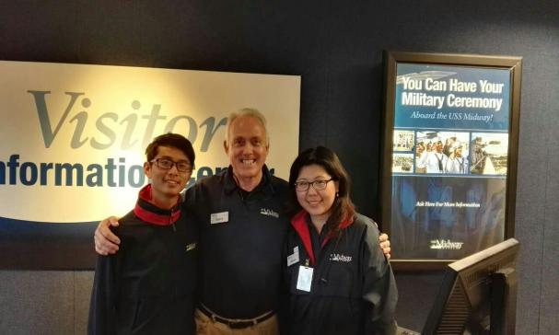
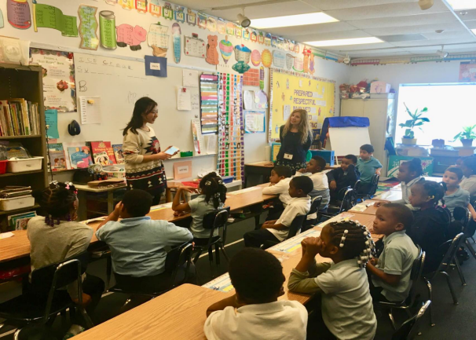

住宿安排：寄宿家庭
餐食安排：寄宿家庭提供一日2或3餐（食材或食物）
家庭住宿优势：
- 良好的语言环境，有助于更快地提升英文水平；
- 直接接触本土家庭，更快地融入当地生活；
- 可以更全面地了解异国文化，体味原汁原味的生活；
- 在异国他乡体验家的温暖，获得心灵上的慰藉。
- 结交国际友谊

学生收获：
- 真实的实习工作体验经历
- 积累宝贵的职场经验
- 提高独立自主及人际交往的能力
- 结交国际友谊与亲情
- 提升英语沟通及应用能力
- 良好的签证记录
- 项目证书、推荐信
- 开阔国际视野、丰富自己的人生阅历
- 建立对未来良好的自信心

项目费用：
- 申请服务费：2500元人民币
- 项目费：美金3690 （4周）

费用包含：
- 实习机构匹配与安置
- 寄宿家庭匹配与安置
- 寄宿家庭食宿费用
- 项目咨询服务
- 综合评估（包括英语能力的测试、性格测试）
- 项目申请服务（包括资料整理及审核）
- 签证预约（1次）
- 签证辅导
- 行前培训
- 全程(项目起止日期内)医疗保险和意外伤害保险
- 当地紧急支援服务
费用不含：
- 护照申请费、使馆签证费、签证邮寄费
- 往返国际机票、燃油附加税、机场建设费等费用
- 往返使（领）馆及大陆口岸城市搭乘国际航班前后的交通及食宿费用
- 因个人原因丢失重要证件或物品而需要补办或赔偿产生的任何费用
- 行李托运费、行李超重费及其它个人原因等产生的费用
- 项目起止日期外的旅游保险及个人花费

